附件3

广州市中职学校教师职称申报网上评前
公示工作指引——高级、正高级
（法人单位）

自2021年度起广州市中职学校教师职称评审申报材料的评前公示采用纸质材料公示与网上申报系统公示相结合的方式进行。法人单位需要在职称申报系统中公示申报人的全部申报资料，按规定公布公示码，主动接受本单位人员的监督，法人单位进行网上评前公示的具体操作如下：
一、登录职称申报系统
http://gzrsj.rsj.gz.gov.cn/vsgzhr/Login_ZJ2.aspx
二、选择角色为“法人单位”
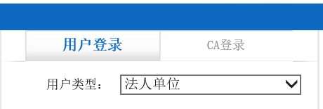
三、点击 “职称业务审核”图标
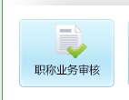。
四、在左侧菜单栏选择“单位业务”——“中小学（幼儿园）、中职教师评前公示”
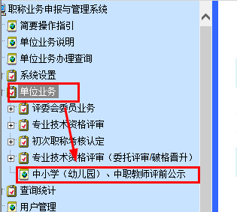
五、在右上角点击“添加公示”
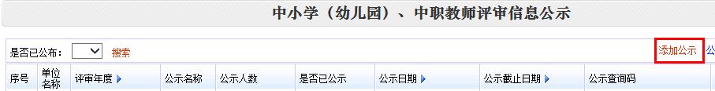
六、“评审年度”选择2024年，输入公示名称，选择公示截止日期（注意公示时间不能少于5个工作日）
公示名称格式为：（**单位）2024年度（级别）申报公示
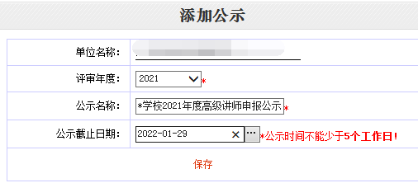
七、点击“选择公示人员”按钮
八、选择好需要公示的人员后，点击“返回”按钮
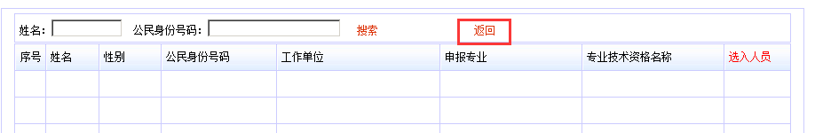
九、点击“保存”按钮后再点击“返回”按钮
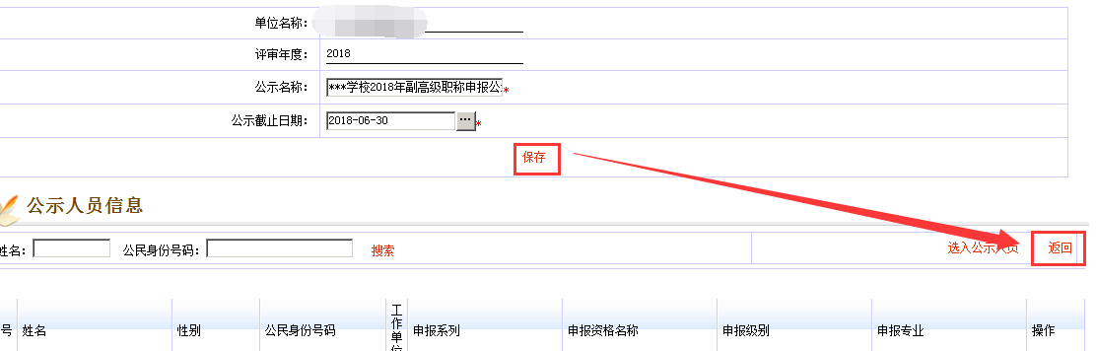
十、回到添加公示页面后可以看到“公示查询码”项目中生成了一个6位数字的代码，再点击“公示”即完成学校网上公示操作
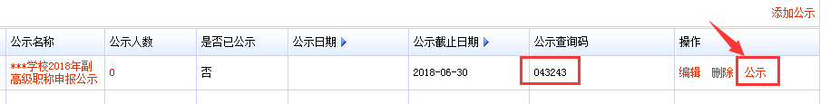

公示模板（校内张贴）

2024年度广州市XXXXX学校教师职称
评审申报材料公示

经个人申报和我校职称评审申报材料审核小组初步审核，现将我校拟申报中职学校教师职称评审人员的申报材料进行评前公示。公示以纸质公示和网上公示两种方式同步进行。公示内容包括：拟推荐人选申报材料在网上公示的网址、查看指引、公示码，拟推荐人选纸质申报材料公开位置等，公示时间（不得少于5个工作日），同时公布市、区教育局纪检、单位投诉受理部门和电话。在申报最低年限内有跨校调动的，还需同时在原单位公示。若对拟推荐人选公示材料有异议，请电话或书面向市、区、学校投诉受理部门反映，反映情况的电话和书面材料要自报或签署（手写）真实姓名，不报或不签署真实姓名的，一律不予受理。
拟推荐人选申报材料在网上公示的网址：
公示码：
公示时间：从2025年 月 日至2025年 月 日止。
受理情况反映的部门、电话和地址：
部门：市教育局评委办（020-83491530）、区教育局评委办（*******）、区教育局纪检室（********）、XXX（学校********）
联系地址：。

XXX区XXX学校（盖章）
2025年 月 日
2024年度广州市XXX单位教师职称评审
申报推荐人选公示

结合我单位中职学校教师职称评审申报推荐委员会的推荐意见，经单位职称评审申报工作领导小组同意，下列同志拟申报中等职业学校教师职称，现予公示。若对下列同志申报职称有异议，请电话或书面向市、区、单位投诉受理部门反映，反映情况的电话和书面材料要自报或签署（手写）真实姓名，不报或不签署真实姓名的，一律不予受理。
公示时间：从2025年 月 日至2025年 月 日止。
公示方式：公示栏张榜、学校Q群（微信群）共享。
受理情况反映的部门、电话和地址：
部门：广州市教育评估和教师继续教育指导中心教师专业技术资格评审部、区教育局*****、单位职称评审申报工作领导小组办公室。
电话：市教育局评委办（020-83491530）、区教育局评委办（********）、区教育局纪检室（********）、XXX单位（********）
联系地址：。

XXX区XXX单位（盖章）
2025年 月 日
XXX单位推荐人选名单
（共 人，其中推荐申报正高级 人，高级 人，中级 人，初级 人）
排名 | 工作单位 | 姓名 | 性别 | 申报职称名称
1 | XXX区XXX学校 |  |  | 中职学校信息技术高级讲师
2 |  |  |  | 中职学校电气一级实习指导教师
3
4
5
6
7
8
9
10
11
12
13
14
15

广州市中职学校教师职称申报网上
评前公示查看指引

自2021年度起广州市中职学校教师职称评审申报材料的评前公示采用纸质材料公示与网上申报系统公示相结合的方式进行。单位教职工可以现场翻看申报教师公示的纸质申报材料，也可以登录“广州市职称业务申报与管理系统”查看本单位（或近5年在本单位工作过）申报教师的网上申报材料，畅通监督渠道。查看网上评前公示的具体操作如下：
一、用本人账号登录职称申报系统
网址：http://gzrsj.rsj.gz.gov.cn/vsgzhr/Login_ZJ2.aspx
二、点击“职称业务申报”图标
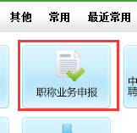
三、在左侧菜单栏选择“专业技术资格评审”——“中小学（幼儿园）、中职教师评前公示查看”
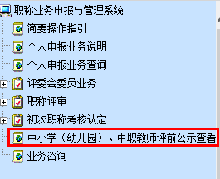
四、输入单位公布的公示码即可查看本单位职称申报人员的公示材料
